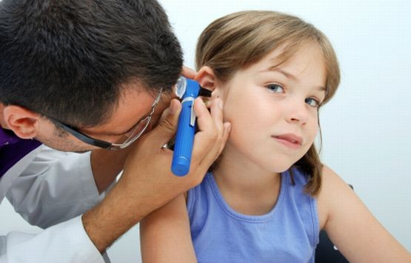 | 18-19.09.2013 r.  „Profilaktyka wysiękowego zapalenia ucha środkowego młodzieży  w wieku wczesnoszkolnym”

W środę 18 września 2013 r.
o godzinie 16:30
zapraszamy rodziców uczniów klas I-II
do auli na spotkanie z
Prezesem Kołobrzeskiego Stowarzyszenia Otolaryngologicznego dr Tadeuszem Kunyszem.

W programie przedstawienie zagadnienia „Profilaktyki wysiękowego zapalenia ucha środkowego młodzieży w wieku wczesnoszkolnym”.

W czwartek 19.09.2013 r. po godz. 12:30 w salach nr 6
i nr 11 bezpłatne badanie uczniów klas I-II.

Akcję dofinansowała: Gmina Miasto Kołobrzeg i Starostwo Powiatowe w Kołobrzegu.

